Министерство Образования и Науки РБ
Комитет по образованию города Улан-Удэ
Муниципальное бюджетное дошкольное образовательное учреждение
детский сад № 143 « Золотая рыбка»

ПОЛИФУНКЦИОНАЛЬНОЕ ДИДАКТИЧЕСКОЕ ПОСОБИЕ
Костюм для педагога

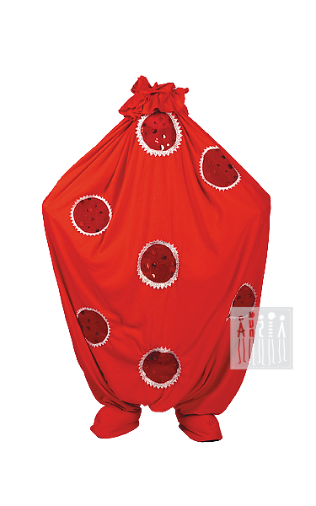

Тифлопедагог: Бурштейн Л.В.
2019
Цель: обеспечение возможности для развития у детей сенсорной интеграции.
Задачи:1. Развивать функции многочувственного (полисенсорного восприятия);
2.Создавать условия для общения ребенка с педагогом;
3.Развивать внимание, память, мышление;
4.Развивать речевые функции;
5.Развивать моторную активность;
6.Преодоление эгоцентризма;
7.Развивать поисковую функцию глаз, цвето и формовоприятие
Область использования: общение, комплексные коррекционные развивающие занятия в возрастных группах(от 1 младшей до подготовительной) ,развивающие занятия для детей с ОВЗ.
Формы организации: индивидуальные, подгрупповые.групповые.
Методы и приемы: занятия, игры, упражнения, «Школа для родителей», общение, сюрпризный момент, сказка терапия, театрализация
Описание: Зеленый балахон, передняя часть: кармашки разной формы, с разными тактильными тренажерами(замочек, пуговица, кнопка, шнурочек,завязки. задняя часть - работа с прищепками, зажимами по лексическим темам, для развития мышления, речи; развития моторной активности(Сорви шнурочек, ленточку и т.д.)
Дополнение к Мешочку: муфточки, мешочки от самого маленького до самого большого.
Игры и упражнения: «Найди предмет»,»Найди шарик который звенит»» Твердое-мягкое», « В каком кармашке спрятался зайка».» Волшебная конфета», Верх-низ»» «Овощи- фрукты» « Посчитай предметы»Считалочка» «Ловкие пальчики» «Послушай и найди»» «Веселые кармашки»

Министерство Образования и Науки РБ
Комитет по образованию города Улан-Удэ
Муниципальное бюджетное дошкольное образовательное учреждение
детский сад № 143 « Золотая рыбка»

«Школа для родителей»
КОНСПЕКТ
ЗАНЯТИЕ
В старшей группе № 9


Тифлопедагог: Бурштейн Л.В.
2019

Цель: показать методы и приемы развития аналитического и ассоциативного мышления, многочувственного восприятия, психических процессов.
Задачи:
Развивать зрительное восприятие: зрительную реакцию на цвет, скорость переработки информации.
Учить рассуждать, развивать грамматически правильную речь
Учить ориентироваться в пространстве и на плоскости
Развивать аналитическое и ассоциативное мышление
Нагрузки: Катя № 3,Этигел №, Никита , Мирон № 5
Оборудование: картинки, мяч, пиктограммы, колокольчики, медвежонок Умка ,маленькие мячики(дети выбирают или гладкий или с колючками)
Коммуникативный круг: По кругу по кругу наш мячик бежит, по кругу, по кругу с бежит и спешит.(по сигналу дети передают мяч соседу)
У меня сегодня в гостях Медвежонок Умка. Дети, а как вы думаете ,почему его так назвала мама: рассуждения детей. А ваши мамы могут вас называть Умками?
Умка приготовил много заданий, он желает убедиться , что вы тоже Умки ,Умочки.
Думай-думай голова
Дам тебе конфетку
А не будешь думать
Дам тебе таблетку
На ковре:
Детям дается опорная карта ,по которой они ищут заданный предмет, размещенный на доске( лишний предмет - ответ к заданию.
На доске много слов .Нужно взять одну картинку и связать ее с заданным словом. Дети связывают эти слова со словом Мандарин, затем рассуждают « Хорошо -плохо» ( апельсин,солнышко, витамины,микробы,косточки,дерево и т.д.)
Игра с мячом Думай ,отвечай, доказывай.
Варежки и носочки - теплые. Батарейка теплая –она одежда?
Собаки лают. Федя умеет лаять .Он собака?
Яблоки и груши сладкие. Сахар сладкий.Он фрукт?
У девочек косички.Мама заплела косичку.Она девочка?.
У машин 4 колеса.У детской коляски тоже 4 колеса.Она машина?
Сметана и творожек белые. Снежок белый.Он молочный?
Ежики - колючие. Елка тоже колючая - она ежик?.
Все лягушки - зеленые, огурчики тоже зеленые, - они умеют квакать?
Все рыбки умеют плавать, Света любит плавать в бассейне.Она Рыбка?
Лену называют Звездой .Она светит на небе?
Упражнение Думай и соединяй в прозрачных коробочках положены предметы, они маленькие. Дети должны выбрать по ассоциации предметы большие и натуральные,пуговка,ключ,монетка, катушка, шарик, пипетка бусинка,прищепка, мыло, нож, бант( рубашка,замок,кошелек,клубок, мяч, бусы,веревка, капли, таз, доска, косичка).И доказывают ассоциации
Упражнение Матрица Все наши дети - умные звездочки. Нужно найти быстро все звездочки и поймать( зачеркнуть)Посчитайте кто сколько звезд поймал?
Предлагаю взять 2 разные по цвету палочки .Теперь поменяйтесь друг с другом так , что бы у вас в руках были одинаковые палочки
Игра Похожее и разное. На карточке наклеены кружки (на левой стороне - 3 разных по цвету, на правой - 3 просто белые)
1.задание : заполнить пробками такого же цвета(левая сторона)
2 задание: заполнить пробками разного цвета( правая сторона
Игра Пиктограмма.4 клетки. Это то, что растет. Это то, что ползет. Это то чем шьют, это то, что радует.
Игра «Веселый колокольчик» на определение своего места в пространстве
Упражнение Колечко - цепочка- развитие межполушарного взаимодействия.
Игра «Прятки мандарина». Умка спрятал мандаринки .Попробуйте понюхать и найти коробочки в которых спрятан мандарин(на обоняние) чеснок, лимон,мята,хлеб,кофе,мыло,травка
Как вы думаете Голова наша сегодня думала? А какие части тела нам сегодня помогали ?
Язык, глаз, рука, нога, ухо. А если бы у нашей головы не было бы столько помощником, она бы думала ? ( рассуждения детей.)
Молодцы!. Конфетой мы ее сегодня не будем угощать , а вот мандарином - пожалуйста. А Умка дарит вам альбомы, в которых вы нарисуете много интересного и необычного.
С родителями проводится мини - беседа «Развитие многочувственного восприятия», заполнение анкет - анализа просмотренного занятия.

Министерство Образования и Науки РБ
Комитет по образованию города Улан-Удэ
Муниципальное бюджетное дошкольное образовательное учреждение
детский сад № 143 « Золотая рыбка»

Школа для педагогов
Занятие в средней группе
123-предмет найди!

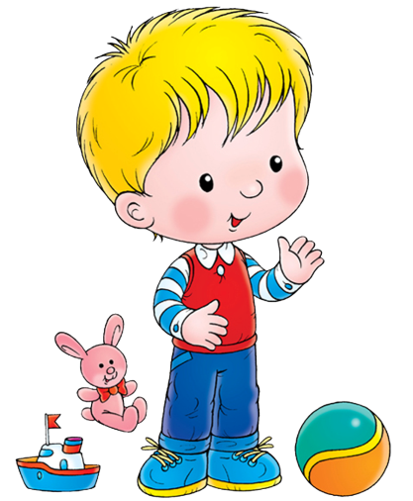

Тифлопедагог: Бурштейн Л.В.

2019
Цель:показать педагогам коррекционные приемы ориентировки в окружающем мире у детей средней группы.(с нарушением зрения)
Задачи:
развивать зрительное восприятие: выделять цвет, форму , величину предмета, продолжать учить алгоритму сравнения,развивать аналитическое и ассоциативное мышление, развивать речь,через приемы сенсорного интегрирования развивать ориентировку в окружающем пространстве, развивать зрительную и слуховую память, моторную активность, интерес к окружающему миру
Оборудование:мяч, ложки,пиктограммы,предметы окружения, картнки,колокольчики
Нагрузка:Яна,Платон,Ким № 3,Юра №1,Костя,Злата № 5
Инд. работа: Ян, Юра
- Дети приветствую педагогов. «Вокруг нас много предметов и сегодня мы поиграем с ними.»
- Игра с мячом «Порадуемся за предмет» (Стол радуется ,потому, что он деревянный, картинка ,потому, что она красивая и т.д)
- Ритуальная игра с маленькими мячами( по выбору гладкий или игольчатый, разные по цвету) « По кругу,по кругу наш мячик бежит. По кругу, по кругу бежит и спешит)(дети передают мяч, игра помогает настроится на занятие,почувствовать друг друга.
- На доске развешаны разные картинки с предметами,Предлагаю взять любую картинку и связать ее со словом Малыш.( витамины,игрушка,солнышко,мыло,кроватка,чашка,велосипед,штанишки,туфли.телефон,машин, кисточка, ванна)
Дети выбирают картинку , садятся на коврик и мотивируют свой выбор
- Игра с ложками Думай , Думай голова.
- Садятся за столы: у каждого полоска с теми же предметами.Игра на ориентировку. «Что где находится?»Между, СЛЕВА, СПРАВА.»
- Гимнастика для глаз»Едим за предметами по автотрассе»
- Предлагаю взять любую коробку,предположить , что там находиться и достать предмет(пуговицу,щетку,колечко,соску,ключ, монетку,шнурочек, пробку,расческу,прищепку,шарик,яйцо,).Дети находят второй предмет по ассоциации в большом тазе(рубашку,зубнуюпасту,бусы,бутылочку,бутылку.кошелек,замок,веревку,косичку.и мотивируют свой ответ.
- Пиктограмма «Предмет»( Это то, что сладкое,Это то, что опасное, Это то, что нужное, Это то что радостное.
- Игра с колокольчиком « Найди предмет»
- Игра С мячом на утверждение.
Лягушки зеленые, огурчики тоже зеленые.Они квакают
Батарейка теплая, свитерок тоже, он железный
Яблоко сладкое, конфетка тоже.Она фрукт?
Сметанка белая, снежок белый.Он молочный?
Цветы пахнут, шампунь тоже пахнет.Она цветочная?
Муравейка маленький , пуговка тоже маленькая , она ползает?
Собаки лают, Петя умеет лаять , он собака?
Девочки красивые, мама красивая- она девочка?
У папы усы, у жука -тоже усы, Он папа?
12.Дорисовывают предмет( вторую половинку и дарят педагогам
Педагог радуется за детей: Вы -молодцы, без вас предметам было скучно и неинтересно. Когда мы играли Что у нас работало? - голова, руки, глазки, ушки, сердечко.Похвалите себя. и найдите сюрпризный предмет: под круглым,пушистым,теплым,красным предметом. Дарит маленькие альбомчики.
Педагогам объясняется целесообразность каждого приема

Министерство Образования и Науки РБ
Комитет по образованию города Улан-Удэ
Муниципальное бюджетное дошкольное образовательное учреждение
детский сад № 143 « Золотая рыбка»

Школа для педагогов
Блок « Исследовательская деятельность»
Занятие в подготовительной группе №5

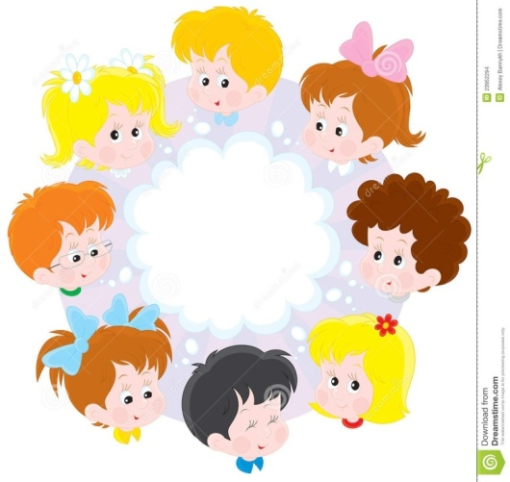

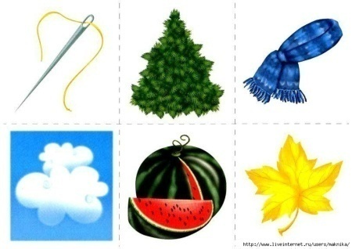

Тифлопедагог : Бурштейн Л.В.
2019 г

Цель: познакомить педагогов с приемами развития исследовательской деятельности у детей .
Задачи: Продолжать учить детей поиску информации об окружающих предметах
Развивать зрительное и слуховое восприятие,учить ориентироваться в окружающем пространстве,понимать рукотворный и природный мир, развивать аналитическое и ассоциативное мышление, развивать связную речь, внимание, память,развивать алгоритм заполнения нужной информации в виде символов,воспитывать интерес к окружающему миру
Оборудование: мяч, листочки для пиктограмм, пробки, шнурочки, коробочки, предметы, картинки, емкости с водой ,конфедератка, мантия
Нагрузка: Вася №3,Кирилл, Таня, Амирхан №5

Дети входят в кабинет и знакомятся с гостями ( педагогами).
Ритуальная игра «Мячик по кругу»( настрой на занятие, на сотрудничество).
Педагог: Дети ,как вы думаете что нас окружает?(рассуждения детей) Правильно. Все что нас окружает называется окружающим миром. Этот мир интересный и состоит из разных предметов. Есть предметы созданные природой – это природный мир. А есть предметы ,которые создал человек .Это рукотворный мир.
Игра с мячом « Рукотворный и природный»
Игра Хорошо-плохо.На доске много картинок ,на которых нарисованы разные предметы.Дети выбирают любой предмет и мотивируют свой ответ .
Играем в игру «Цепочка предметов» «.Я в коробочку кладу» и передают коробочку другому,проговаривая слова. Последний ребенок называет слова всех детей.
Игра «Волшебная коробка»
Выбирают любую коробку, в которую положен предмет(гвоздик, монета, камень,ракушка,соска,ложка,карандаш, погремушка, расческа,яйцо, ключ,обследуют предмет и анализируют его качества( например: гвоздик- металлический, маленький, опасный, нужный, острый)
Упражнение с шнурочками
Сегодня мы попробуем побывать учеными и доказать, что те предметы которые мы обследовали из коробочек нужные и важные. Предположите.почему даже опасные предметы важны для человека?( рассуждения детей.
Что бы что то доказать, мы должны знать.из каких источников можнополучить информацию? Правильно.Думать самим, задать вопросы, позвонить другу, узнать из интернета и тд. На доске есть опорные карты с нарисованными источниками.
Дети садятся за столы и начинают заполнять пиктограмму о предметах(цвет, форма, поверхность, назначение.При этом они могут спросить друг у друга. Или задать вопрос педагогу.Отмечают к какому миру относится предмет-рукотворному или природному.Опасен он или нет.Как используется человеком.
Релоксация для глаз Пальминг.
ЛабораторияПроверяем дружат ли предметы с водой ( тонет,нетонет,покрывается воздухом- анализ фиксируем в пиктограммах.
Упражнение «Взаимосвязи»
Выбираем 3 цветных пробки и превращаем их в предметы, связанные с нашими предметами .
Игра с предметами « У меня , у соседа»
Когда пиктограммы заполнены.Дети раскладывают по порядку информацию и готовят доклады.Дети выбирают ребенка , которому доверяют начать доклад
Одеваем на ребенка конфедератку и мантию и слушаем доклад, задаем вопросы по сообщению.Важен ли этот предмет для человека? Подтвердил ли ребенок гипотезу.Остальные дети свои доклады представляют каждому педагогу.
Молодцы».Вы сегодня поработали учеными и доказали, что предметы,которые окружают нас и рукотворные и природные важны для человека.Детям получают за работу ручки и альбомчики для наблюдения и сбора информации. Педагоги анализируют методы и приемы коррекционной направленности.

 | 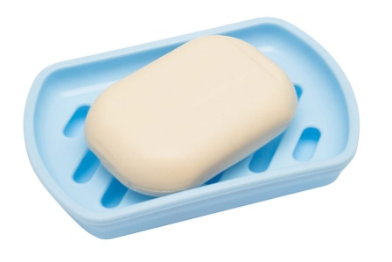 | 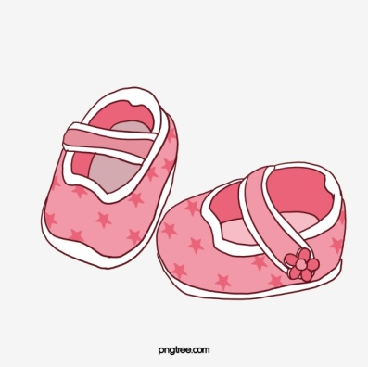 | 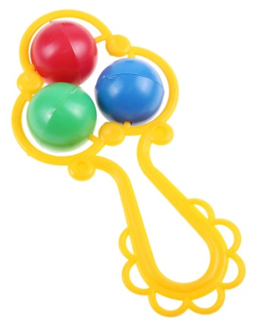 | 

 |  | 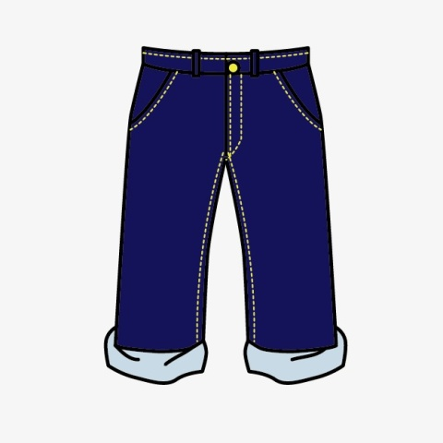

 |  |  |  | 

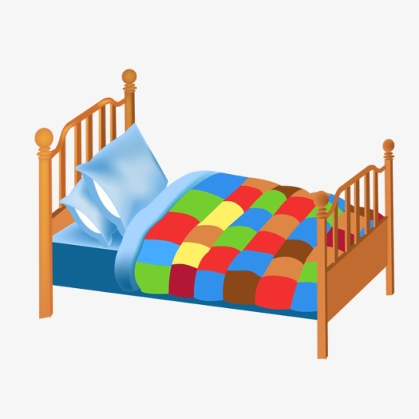

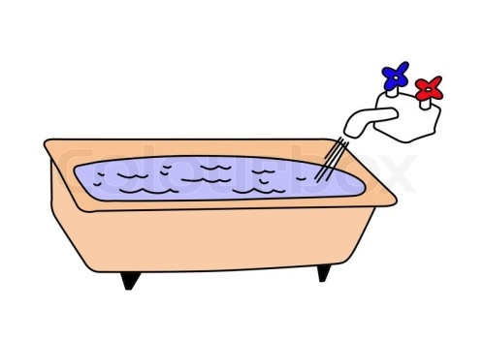

Министерство Образования и Науки РБ
Комитет по образованию города Улан-Удэ
Муниципальное бюджетное дошкольное образовательное учреждение
детский сад № 143 « Золотая рыбка»

Клубный час

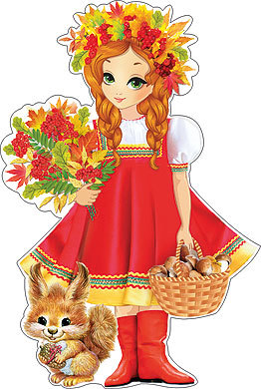
«Чудесная картошечка».
Старшая, подготовительные группы

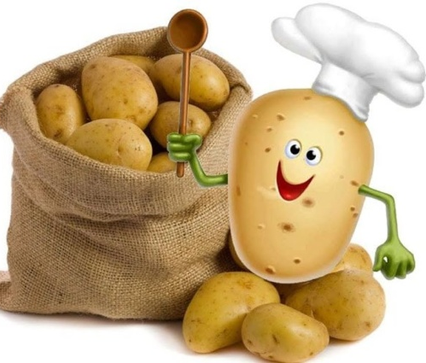

Сентябрь 2019 г.

Цель: расширение образовательного пространства, создание условий для сенсорной интеграции детей старшего возраста
Задачи: развивать зрительное восприятие, учить ориентироваться в предметах связанных с осенью, расширять представление о картофеле(форма, цвет, поверхность, вкус), развивать сенсорные возможности ,знакомить с трафаретным приемом рисования.
Оборудование:корзинка с овощами и фруктами,картофель сырой и вареный, кастрюля, ложечки, трафареты, гуашь
Ход:
Дети проходят в кабинет, педагог одевает костюм «Осени».
« Мы сегодня с вами поиграем в Осенние посиделки. Кто знает - это что такое?.Правильно .Это значить весело посидеть, узнать что то новое, пообщаться с друзьями и знакомыми, научиться чему-то необыкновенному
Игра с мячом Осенние слова.
Дети садятся на осенний ковер, Осень пускает по кругу Волшебную корзинку ,каждый ребенок достает подарок от осени: листочек, грибок, овощ, шишку, фрукт.
«Можно назвать все подарки чудесами? Почему?(рассуждения детей)
А вот еще одно чудо: загадка о картофеле :
Неказиста, шишковата
А придет за стол она
Сразу скажут все ребята
Как рассыпчата, вкусна.
Правильно . Это картошечка. Предлагаю детям обследовать свежий картофель.Какие на ощупь картошечки?(дети делятся впечатлениями от обследовании сенсорными анализаторами (глаз,нос, ухо,рука) А почему люди любят картошку. Она ведь не сладкая и сырую ее нельзя есть? Рассуждения. Предлагаю поиграть с картошкой.
Игра «Перенеси картошку» дети ложками переносят картошку из миски в кастрюлю.Молодцы!
Пока наша картошка «варится», поиграем в игру « С каким словом связана картошка?(на доске разные картинки с предметами,ребенок снимает картинку и доказывает взаимосвязь: предмет - картофель).
Наш картофель «Сварился».
Что за мундир у картофеля? Во что она одета? Правильно это кожураА как можно почистить картошку сырую?А как вареную?
Упражнение « Сними мундир с вареной картошки.»
Мы играли с картофелем, обследовали его, а теперь предлагаю попробовать на вкус .
Упражнение « Похвали картошечку» Детям даю вилки, они пробуют картофель на вкус и описывают свои ощущения.
А кто из вас помогает маме на кухне? Какие блюда можно приготовить ( пюре,пожарить, пирожки, сварить суп картофельный)
Картофелем можно порисовать.(даю трафареты осенних листиков и картошки с вырезанными трафаретами (грибочки, листики,ягодки).Показываю детям приемы опечатка или трафарета. Дети выбирают листики и опечатки и оформляют листики узором,композицией.«Спасибо тебе Осень за чудесную картошечку.А мы украсим нашими картинками холл детского сада.»

Министерство Образования и Науки РБ
Комитет по образованию города Улан-Удэ
Муниципальное бюджетное дошкольное образовательное учреждение
детский сад № 143 « Золотая рыбка»

Игровая площадка

В рамках проекта « Передай добро по кругу»
Для детей ЦРП « Солнышко»

Тифлопедагог : Бурштейн Л.В.

2019 г.

Цель: развивать социальные контакты и коррекционное пространство детей с ОВЗ
Задачи:
1.развивать зрительное восприятие детей с особыми образовательными потребностями
2.развивать моторные возможности детей
3.показать родителя прием рисования «монотипия».с помощью губки
4.повышать опыт педагога коррекционной работы с детьми ОВЗ

Оборудование: мячики серые «мышки» и зеленые « лягушки», губки,гуашь, белые листики,петушок
Ход: педагог знакомится с детьми, трогает ладошки, гладит головку, предлагает выбрать мячик и поиграть с ним ( покатать, пожать, побрасать)при этом повторяет :зеленый,как лягушонок, серый « как мышонок»,мягкий,покатился,песенку спел:
Думай,думай,голова
Дам тебе конфетку
А не будешь думать дам тебе таблетку.
Ой кто-то плачет?(вносит петушка и поет песенку -потешку
Петушок – петушок
Золотой гребешок
Маслянна головушка
Шелкова бородушка
Что ты рано встаешь
Деткам спать не даешь?
«Что ты Петя грустную песенку поешь?.Петушок пролил молочко и мои осенние листики стали беленькие. Мы с ребятками поможем тебе: сделаем листики осенними, волшебными, красивыми.
Дети вместе с мамами на листиках делают мазочки губкой желтого, оранжевого и зеленого цвета.Затем листики складываются и разглаживаются. Открываются -получается цветной узор .Ах! Мы молодцы! Как красиво! Посмотри Петушок. мамы и ребята тебе помогли.
Волшебные листики Петушок дарит ребяткам .А пока они высыхают, педагог играет ,вместе с мамами .пальчиками детей
Этот пальчик - маленький
Этот пальчик-слабенький
Этот пальчик-длинный
Этот пальчик-сильный
Ну а этот толстячок
В все вместе - кулачок

Министерство Образования и Науки РБ
Комитет по образованию города Улан-Удэ
Муниципальное бюджетное дошкольное образовательное учреждение
детский сад № 143 « Золотая рыбка»

Игровая площадка

В рамках проекта « Передай добро по кругу»
Для детей ЦРП « Солнышко»

Тифлопедагог : Бурштейн Л.В.

2019 г.

)

